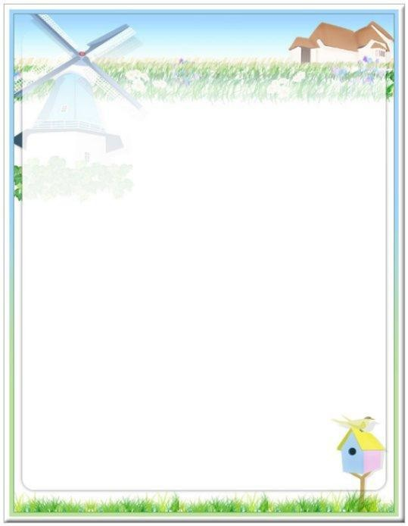
안녕하세요.
저는 ㅇㅇㅇ의 엄마 (혹은 아빠) ㅇㅇㅇ 입니다.
겨우내 말랐던 나뭇가지에 새움이 돋고
목련이 아름다운 꽃망울을 터뜨린 걸 보면
분명 봄은 봄인데 다시 시작된 코로나 락다운으로 인해
마음도 힘들어지고 얼굴보기도 힘들어졌네요.
ㅇㅇㅇ님과 가족들은 잘 지내고 있는지요?
이런 편지를 ㅇㅇㅇ님께 쓴다는 것이 어색하기도 하지만
꼭 드리고 싶은 말씀이 있어서 펜을 들게 되었어요.
우리는 우리의 삶이 우리 뜻대로 되지 않을 때 좌절을 느끼곤 하지만
제가 믿는 하나님은 불확실한 삶의 일상 속에서 영원히 변치 않으시고
은혜로 채우시며 평강으로 인도하시는 분이랍니다.
지금까지 제가 이웃으로서 ㅇㅇㅇ님을 보니
정말 성실하고 정직한 모습에 배울 점도 많고 존경합니다.
그러나 아무리 착하게 살아도 하나님의 아들 예수님이 필요없을 만큼
의로운 사람은 아무도 없답니다.
그래서 저는 ㅇㅇㅇ님이 하나님을 믿고
모든 생활에서 기쁘고 행복하며 하는 일마다
더 좋은 일들이 많아지기를 진심으로 바라고 있어요.
저는 이런 마음을 제 기도에 담아 늘 기도해 왔고 앞으로도 그럴 거예요.
ㅇㅇㅇ님도 진정한 소망이신 하나님을 꼭 만나시길 소망합니다.
보내 드리는 이 편지가 ㅇㅇㅇ님 에게
하나님에 대해 생각해보는 계기가 되기를 간절히 바라며
다음에 코로나가 안정되면 반갑게 만나요.

마음을 담아 ㅇㅇㅇ 드림

